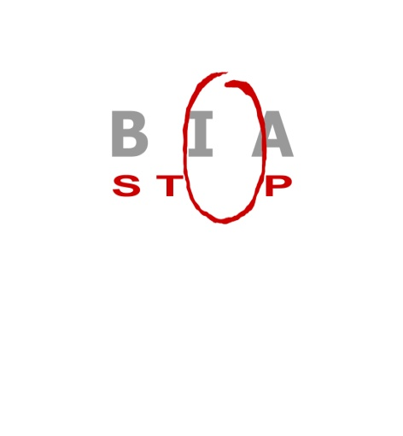
Αστική Μη Κερδοσκοπική Εταιρία
ΙΝΣΤΙΤΟΥΤΟ ΠΡΟΛΗΨΗΣ ΚΑΙ ΘΕΡΑΠΕΙΑΣ ΤΗΣ ΒΙΑΣ
& ΠΡΟΩΘΗΣΗΣ ΤΗΣ ΙΣΟΤΗΤΑΣ ΤΩΝ ΔΥΟ ΦΥΛΩΝ
Έδρα: Κύπρου 12
Καβάλα, 20 Μαΐου 2012

ΑΠΟΛΟΓΙΣΜΟΣ ΔΡΑΣΕΩΝ 2011

Κατά τη διάρκεια του 2011, η Αστική Μη Κερδοσκοπική Εταιρία «Βία STOP» δραστηριοποιήθηκε στους εξής τομείς:

- Διοργάνωση Επιστημονικών Ημερίδων
  - 17-03-2011 Διοργάνωση Ημερίδας με τίτλο «Οι κοινωνικές Ανισότητες από την Οπτική του Φύλου». Ομιλητές: Στρατηγάκη Μ., Γ. Γραμματέας Ισότητας των Φύλων, Χατζηφωτίου Σ., επικ. Καθηγήτρια Δημοκριτείου Πανεπιστημίου Θράκης, Mωυσίδης Ι., Υπασπιστής Α.Δ. Καβάλας

- Συμμετοχή σε Επιστημονικές Ημερίδες
  - 08-03-2011. Εκδήλωση της Ένωσης Γυναικών Επιστημόνων Καβάλας για την Παγκόσμια Μέρα της Γυναίκας. Συμμετοχή του «Βία STOP» μέσω ομιλίας της Προέδρου Προβατίδου Μαρίας.
  - 25-11-2011. Εκδήλωση του Δήμου Παγγαίου Καβάλας για την Παγκόσμια Μέρα Εξάλειψης της Βίας Κατά των Γυναικών. Συμμετοχή του «Βία STOP» μέσω ομιλίας του ιδρυτικού μέλους Φώτου Ελένης.

- Ψυχολογική Υποστήριξη Θυμάτων
Ο αριθμός των ατόμων που ζήτησαν ψυχολογική υποστήριξη και έλαβαν υποστηρικτική ψυχοθεραπεία ανεγέρθηκε στα 12 άτομα κατά τη διάρκεια του έτους.

- Εκπαιδευτικές Ημερίδες σε Σχολεία
  - 14-12-2012. Εκπαιδευτικό τρίωρο σεμινάριο στο 1^{ο} Λύκειο Καβάλας σε παιδιά ηλικίας 16 ετών σχετικά με τη βία.

Τέλος, είναι σημαντικό να τονιστεί ότι ο αριθμός υποθέσεων τις οποίες χειρίστηκαν μέλη του «ΒΙΑ STOP» κατά τη διάρκεια του 2011 είναι περί τις 30 υποθέσεις ενδοοικογενειακής βίας.

Η πρόεδρος της ΒΙΑ-STOP

Προβατίδου Μαρία
Κλινική Ψυχολόγος-Ψυχοθεραπεύτρια

